* 1. 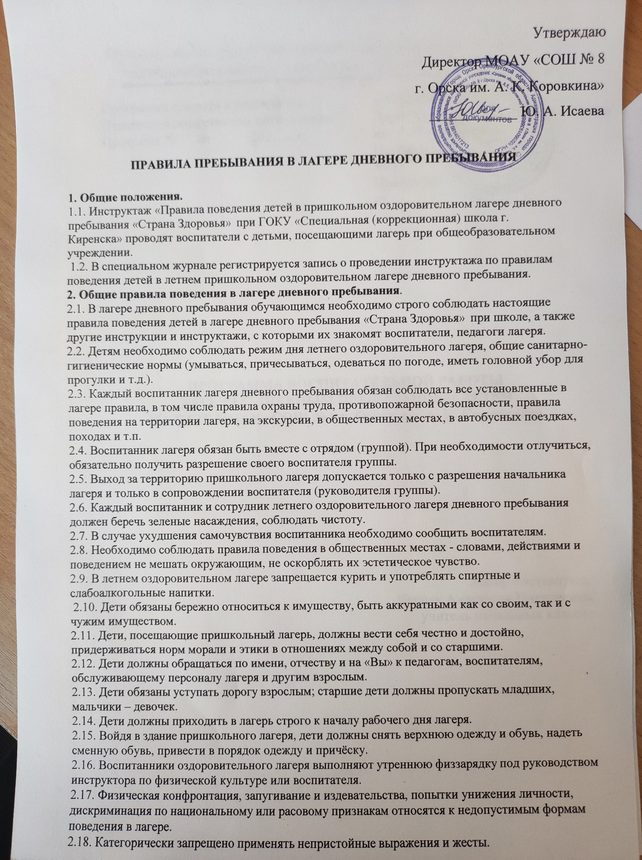Категорически запрещено приносить и применять в лагере и на его территории взрывоопасные и огнеопасные вещества, горючие жидкости, пиротехнические изделия, газовые баллончики,

алкогольные напитки, одурманивающие средства, а также ядовитые и отравляющие вещества.

* 1. Детям, нашедшим потерянные или забытые, как они считают, вещи, следует передать их сотруднику лагеря, начальнику лагеря или воспитателю.
  2. При пропуске дней работы летнего оздоровительного лагеря дневного пребывания, ребенок обязан предоставить воспитателю справку или записку от родителей (лиц их заменяющих) о причине отсутствия.
  3. В летнем лагере дневного пребывания запрещено:

а) бегать по коридорам, лестницам, не далеко от оконных проёмов, стеклянных витражей и в прочих местах, не предназначенных для игр;

б) толкаться, бросать друг в друга предметы и применять физическую силу, шуметь и мешать другим детям и воспитателям.

* 1. Необходимо строго соблюдать правила поведения детей (воспитанников) в пришкольном

лагере дневного пребывания, быть предельно внимательными и осторожными на проезжей части дороги, строго соблюдать правила дорожного движения.

* 1. Выполнять замечания дежурных детей по пришкольному лагерю, которые в свою очередь руководствуются инструкцией по охране труда для дежурного отряда лагеря дневного пребывания.

1. Правила поведения детей в столовой пришкольного лагеря.
   1. Дети посещают столовую в соответствии с утвержденным графиком.
   2. Категорически запрещено входить в столовую в головных уборах и верхней одежде, а также с сумками.
   3. Во время еды в столовой лагеря дети обязаны придерживаться хороших манер и вести себя прилично. Следует мыть руки перед едой, есть аккуратно, сидя за столом, не раскидывать еду, не выносить еду из столовой.
   4. Дети обязаны уважительно относиться к работникам столовой летнего оздоровительного лагеря дневного пребывания.
   5. Разговаривать во время еды следует тихо, чтобы не мешать тем, кто ест по соседству.
   6. Каждый ребенок должен убрать за собой посуду после приёма пищи и поставить на место стулья.

3.7. Дети обязаны аккуратно обращаться с имуществом школьной столовой.

1. Правила поведения на территории лагеря дневного пребывания.
   1. Территорией летнего оздоровительного лагеря дневного пребывания детей является часть территории общеобразовательного учреждения.
   2. На территории пришкольного лагеря дети должны: находиться в пределах территории, придерживаться общих правил поведения.
   3. Категорически запрещается покидать территорию лагеря без разрешения воспитателя, начальника лагеря.
   4. Играя на игровой площадке лагеря необходимо соблюдать правила игры, быть вежливым.
   5. Не разговаривать с посторонними (незнакомыми) людьми. Не реагировать на знаки внимания и требования незнакомца. Никуда не ходить с посторонними.
   6. Нельзя есть незнакомые ягоды и плоды, пить воду с неизвестных источников.
   7. Не злить и не гладить бродячих собак и других животных.
2. Правила поведения детей во время массовых мероприятий в пришкольном оздоровительном лагере.
   1. При проведении массовых мероприятий в лагере следует находиться вместе со своим отрядом. Отойти можно только в сопровождении воспитателя.
   2. Мероприятия следует посещать в соответствующей одежде и обуви.
   3. При проведении массовых мероприятий на открытых площадках в солнечную погоду наличие головного убора обязательно.
   4. Воспитанникам пришкольного лагеря следует соблюдать правила этикета в общественных местах (не шуметь, не толкаться, не свистеть, не топать ногами).
3. Правила поведения детей пришкольного лагеря во время пешеходных прогулок, экскурсий, походов.
   1. К пешеходным экскурсиям допускаются дети лагеря дневного пребывания в соответствующей форме одежды: закрытая удобная обувь, головной убор, при необходимости длинные брюки и

рубашки (кофты) с длинными рукавами.

* 1. Старшим во время проведения экскурсии (похода) является руководитель экскурсии (похода). Необходимо строго выполнять указания руководителя, а также сопровождающих воспитателей пришкольного лагеря.
  2. Во время прогулки, экскурсии, похода следует находиться с отрядом, не разбредаться. Не разрешается отходить от маршрута (тропы, дорожки), подходить к электропроводам, не

огороженным краям оврагов, ущелий, обрывов.

* 1. Необходимо своевременно сообщить воспитателю лагеря дневного пребывания об ухудшении состояния здоровья или травмах.
  2. Детям пришкольного лагеря следует уважительно относиться к местным традициям и обычаям, бережно относиться к природе, памятникам истории и культуры.
  3. Фотографирование разрешено в специально отведенных местах при общей остановке отряда по разрешению руководителя экскурсии.
  4. По окончании экскурсии (прогулки, похода) собраться в указанном месте и после объявления окончания экскурсии следовать указаниям своего воспитателя.
  5. При переходе через проезжую часть соблюдать правила дорожного движения, четко выполняя указания воспитателя лагеря с дневным пребыванием детей.
  6. Во время пешеходных прогулок, экскурсий, туристических походов также следует соблюдать инструкцию при проведении прогулок, экскурсий, походов в пришкольном лагере с дневным

пребыванием детей.

1. Правила поведения детей оздоровительного лагеря во время автобусных экскурсий.
   1. Посадка в автобус детей лагеря дневного пребывания проводится по команде руководителя экскурсии (воспитателя).
   2. Во время движения автобуса не разрешается стоять и ходить по салону. Нельзя высовываться из окна и выставлять руки в окно.
   3. При резком торможении необходимо держаться за поручни.
   4. В случае появления признаков укачивания или тошноты надо сразу сообщить руководителю экскурсии (воспитателю).
   5. Вставать можно только после полной остановки автобуса по команде руководителя экскурсии (воспитателя пришкольного лагеря).
   6. Выход из автобуса производится через переднюю дверь. После выхода из автобуса не разбредаться, собраться в указанном месте и следовать указаниям руководителя экскурсии (воспитателя) лагеря с дневным пребыванием детей.
   7. Нельзя самостоятельно выходить на проезжую часть и перебегать улицу.
2. Правила пожарной безопасности в лагере дневного пребывания при школе.
   1. В случае обнаружения признаков возгорания в лагере незамедлительно покинуть здание и сообщить любому взрослому.
   2. Запрещается разводить огонь в помещениях, на территории лагеря и в походах.
   3. Не разрешается пользоваться электроприборами без разрешения воспитателя.
   4. Не разрешается трогать провисающие, торчащие провода. О наличии таких проводов следует сообщить воспитателю лагеря дневного пребывания детей.
   5. Соблюдать требования инструкции по охране труда "Правила поведения детей в пришкольном лагере дневного пребывания", инструкцию о мерах пожарной безопасности в оздоровительном

лагере.

1. Заключительные положения.
   1. За нарушение данных Правил поведения в пришкольном оздоровительном лагере дневного пребывания детей, Положения о лагере, Устава общеобразовательного учреждения к

воспитанникам лагеря применяются меры дисциплинарного и воспитательного воздействия,

предусмотренные Уставом. За грубые и многократные нарушения требований настоящих Правил воспитанник может быть исключён из лагеря.